PRACTICA 1

José Luis Arcos García-Verdugo

Cuestiones

Cuestión 1:

Los colores de los cables indican que voltaje proporciona cada uno. Existen dos versiones de los cables ATX, la versión 1 que cuenta con 20 pines y la versión 2, mas moderna, que tiene 24 pines:
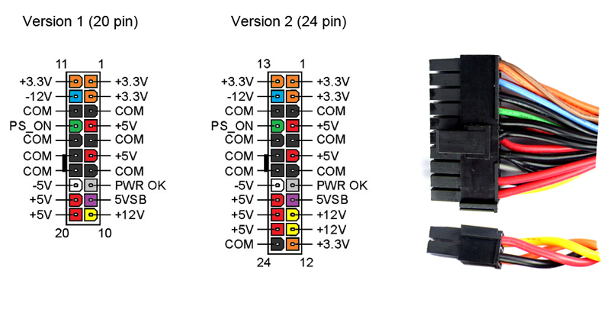
Cuestión 2:

Un disipador es un instrumento que se utiliza para bajar la temperatura de algunos componentes electrónicos. Su funcionamiento se basa en la ley cero de la termodinámica, transfiriendo el calor de la parte caliente que se desea disipar al aire. Este proceso se propicia aumentando la superficie de contacto con el aire permitiendo una eliminación más rápida del calor excedente. Para colocarlo sobre el procesador primero se aplica pasta térmica sobre el procesador para así potenciar el disipado.

Cuestión 3:
El cable PATA es usado para la conexión entre dispositivos de almacenamiento dentro de la computadora, como discos duros, unidades de CD-ROM y unidades de estado sólido. Se puede distinguir el pin 1 de un cable PATA por su color el cual es diferente al del resto de pines.
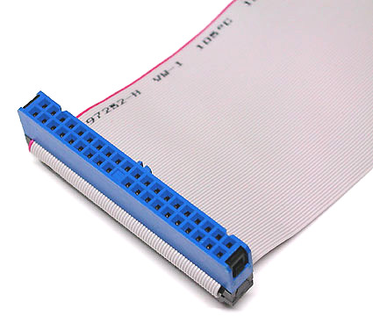

Cuestión 4:
Los “beeps” o pitidos que se producen tras arrancar un PC son producidos por este para ver si se produce algún error físico en algún dispositivo detectable por la BIOS.
Un “beep” en el arranque puede ser ocasionado por dos motivos. Si es un pitido corto suele ser indicativo de que todo es correcto. Si es un pitido continuo normalmente se debe a un suministro eléctrico inadecuado.
Dos “beeps” cortos se dan cuando hay un error de paridad de la memoria RAM, normalmente se daba en equipos antiguos en la que la RAM debía ir emparejada de dos en dos.
Cinco “beeps” cortos nos indican que el procesador o la tarjeta gráfica se encuentran bloqueadas.
Cuestión 5:
SATA (Serial ATA): interfaz de conexión de transferencia de datos entre la placa base y los dispositivos de almacenamiento. Tiene 7 pines aunque puede haber de 6
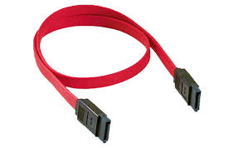

Molex: conectores generalmente destinados a proveer a la placa de las tensiones de alimentación necesarias provenientes de la fuente de alimentación, garantizando fiabilidad en el conector y capacidad para el consumo que se requiera. También son usados para alimentar a periféricos del PC como discos duros. Poseen 4 pines, uno amarillo de 12V uno rojo de 5V y 2 a tierra.

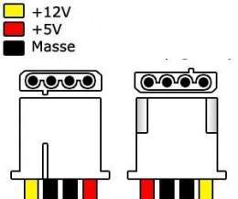
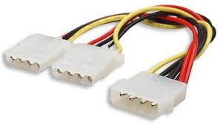

Berg: conector usado principalmente para la conexión del suministro de energía a la unidad de disco o disquete. La posición de conexión viene determinado por unas hendiduras en su cabezal. Posee 4 pines.
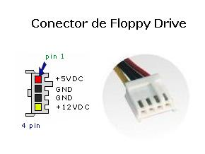

Alternativa de PC acorde a un presupuesto
Para el montaje de mi PC he acudido a la página http://www.pccomponentes.com/ . He optado por montar un ordenador basado sobre todo para el uso de videojuegos, por ello le he dado mucha importancia a la tarjeta gráfica y a un potente procesador a la par que unos 8GB de memoria más que suficientes para poder jugar tranquilamente. El sistema optativo no lo he considerado pues instalaré Linux.

Comparativa de ordenadores

Preguntas breves
Primera pregunta:
¿Cual es el uso de la pasta térmica y donde se aplica dentro del ordenador?
Su principal uso es el de ofrecer una alta conductividad térmica, por eso su utilización en el disipador, aunque también sirve para cubrir las irregularidades que presentan ambas superficies para lograr mejor contacto. Esta se aplica entre el disipador y el procesador para así conseguir que se transfiera mejor el calor del procesador al disipador.
Segunda pregunta:
¿Cuales son las diferencias entre un disco duro HDD y SSD?
Principalmente los HDD guardan la información en placas de metal las cuales están en constante rotación. Para buscar y grabar algo, este posee un cabezal el cual busca esa información y se la proporciona al PC.
Los SSD nunca se están “moviendo”, es decir, no necesitan de un mecanismo para manejar los datos. Para almacenar la información crean bloques y cada vez que el PC quiere acceder a ella solo debe proporcionarle la dirección en la que se encuentra la información en el bloque, consiguiendo que el proceso sea mas eficiente y rápido.
FUENTES:

Cuestión 1:

http://www.vicente-navarro.com/blog/2007/09/13/fuentes-de-alimentacion-atx-arrancar-una-fuente-fuera-de-la-caja/

http://www.megamanuales.es/voltajes-de-una-fuente-de-alimentacion-atx/

Cuestión 2:

https://es.wikipedia.org/wiki/Disipador

Albert Paul Malvino (2000). Principios de Electrónica. Mc Graw Hill.
Cuestión 3:
http://www.alegsa.com.ar/Dic/pata.php
https://es.wikipedia.org/wiki/Integrated_Drive_Electronics
Cuestión 4:
http://www.ajpdsoft.com/modules.php?name=news&file=article&sid=409
Cuestión 5:
https://es.wikipedia.org/wiki/Serial_ATA
http://www.ecured.cu/index.php/Molex
http://www.grupopedia.com/ciencia/tecnologia/que-es-un-conector-berg/

